SHOW HOUSE LIVE CLUB
Laboratorio di Spettacoli ed Intrattenimenti è lieta di presentarvi:

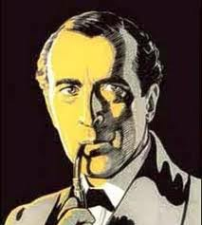

AL MURETTO
VIA ZARA N.18 - CANEGRATE (MI)

antipasto

Affettati misti della Casa

primo

Lasagne alla Bolognese

Risotto ai Funghi Porcini

dolce

Dolce della Casa

bevande

Vino della Casa

Acqua minerale

Caffè

Limoncello

20 €
(Bevande comprese)

PRENOTAZIONE OBBLIGATORIA
TEL. 0331-403215 CELL. 334-7740437

